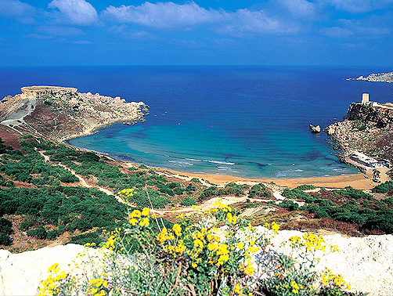
M Á L T A

TÉLEN IS!

Fedezze fel a lovagok szigetének megannyi látnivalóját
a téli hónapokban,
amikor minden kizöldül és az időjárás igazán kellemes!
8 nap/7 éj |  |  | Nov.1-Dec.21  Jan.4-Márc.31
BUGIBBA | MAVINA Huli *** apth. 2 fős  Félpnazió felár: 22 900 3- 4 fős  Medence;központi; tágas, jól felszerelt, strand közelben | EN | 49 900  43 900
BUGIBBA | CANIFOR ****  Part 250 m, központi; légkondis; tágas helyiségek; medence  Felújított, felső emeleti szobák a készlet erejéig! | büfé  FP | 69 900
SLIEMA/ST. JULIAN’S | 115 THE STRAND ***  Elegáns teng.parti sétányon, tetőmedence, igényes szoba, panorámás étterem; Valetta-ra kilátással | büfé  FP | 84 900
SLIEMA/ST. JULIAN’S | PLAZA ***+  Fantasztikus fekvéssel a No.1 sétányon;frissen felújított, légkondis szobák;nagy tetőmed, panorámás étterem; homokos+teraszos strand | büfé  FP | 84 900
SLIEMA/ST. JULIAN’S | GOLDEN TULIP ****+  Központi, elegáns ízléses szobák, tetőmedence, wellness  Vacsora felár: 33 900, Superior panoráma felár: 18 900 | R | 99 900
MELLIEHA | PERGOLA ****  Gyönyörű fekvésű, több medence, napozók,ízl.szobák  Vacsora felár: 35 900 | R | 69 900
MELLIEHA | SOLANA **** +  Gyönyörű fekvésű, medence, igényes szobák  Vacsora felár: 36 900 | R | 69 900
BEACH HTL. | PARADISE BAY ****  Tágas, patinás 2 strand, 3 medence; tengerre néző légkondis szoba; panorámás étterem; magyar animátor  Vacsora felár: 23 900, | R | 69 900
BEACH HTL. | RAMLA BAY ****+  Gondozott kert,saját homokos strand, színvonalas beach htl.  Tengerre néző felár: 13 900, AI felár: 48 900 | büfé  FP | 89 900

Áraink tartalmazzák: repülőjegy, szállás a megadott ellátással, magyar idegenvezető,
2 főre 1 db 32 kg feladható poggyász
Külön fizetendő: reptéri és üzemanyag illetékek 27 900 Ft, rept.transzferek 6.900 Ft, BBP Nívó csak 480 Ft / nap, plusz sztornó 1,5 % (csak sztornó 2%)
Gyerekárak prospektus szerint!
A csomagár a 2013.szeptemberi 13. napi hivatalos repülőjegyárat tartalmazza.
Foglalás napján történik a repülőjegy név szerinti foglalása és emiatt árdifferencia lehetséges.

